Made to Relax

Neue Hängeampeln von Scheurich

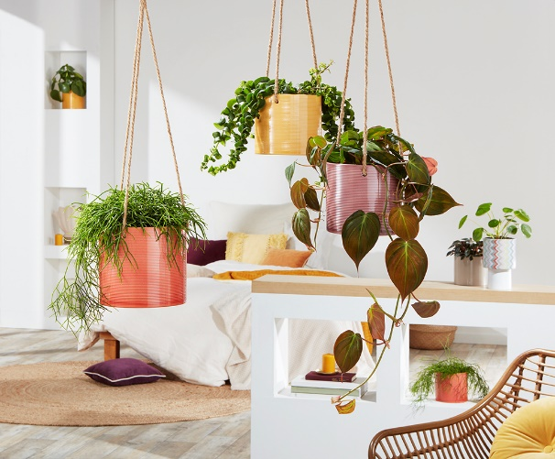
Warme Farben tauchen das Wohnambiente in eine entspannte Atmosphäre – und Scheurich inspiriert damit zum Seele baumeln lassen. Die Hängeampeln in Aubergine, Papaya und Zabaione setzen wunderschöne Akzente und komplettieren den Lifestyle zum Wohlfühlen.

Korallenkaktus, Philodendron und Schamblume hängen in den Neuheiten mit Sisal-Band ab und lösen auch beim Betrachter Momente der Erholung und Freude aus. Als ob die Sonne ins Zimmer fällt: Zabaione strahlt mit leuchtendem Gelb von der Decke herab, während Papaya und Aubergine mit satten Tönen für Erdung sorgen. Wenn Licht auf die Rillenoptik der Hängeampeln scheint, kommt Lebendigkeit in den Raum.

Lässig ohne an Spannung zu verlieren: Multidimensionales Platzieren von Zwergpfeffer, Wachsblume & Co auf unterschiedlichen Höhen wirkt immer wieder aufs Neue faszinierend. Der Trend, das ganze Zimmer mit Pflanzen zu gestalten, nimmt dabei die verschiedensten Formen an. Innovative Gefäße wie die Serie Plant Up mit Standfuß und andere tolle Ideen ergänzen die klassischen Hängeampeln und lassen den Pflanzen und der eigenen Kreativität viele Entfaltungsmöglichkeiten.

Alle Gefäße sind Made in Germany und 100 Prozent wasserdicht.

Lieferbare Größen: | Unverbindliche Preisempfehlungen:
14 und 16 cm | Ab 8,29 €

Über Scheurich

Mein Topf. Mein Style.
Scheurich versteht es, die unterschiedlichen Verbraucherwünsche zu erfüllen und für die angesagten Wohnstile innovative und stylishe Produkte anzubieten. Mit trendbewussten Designs, bewährter Qualität Made in Germany und einem der größten Formenangebote am Markt ist das Familienunternehmen die Nr. 1 in Europa bei Pflanzgefäßen für den In- und Outdoorbereich. Die nachhaltige Keramik- und Kunststoff-Produktion an den beiden deutschen Standorten macht Scheurich auch zum Vorreiter beim Umweltschutz.

